Objednávka č. : 30/24/1

Michal Trtílek
Na Oborách 426
373 11 Ledenice

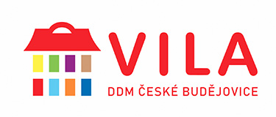

Dodavatel:

IČO: 72180561 , DIČ: CZ7707311260

Popis objednávky :
Předmět objednávky Množství Jednotka Cena za jedn. Předp.cena (Kč)
Objednáváme u Vás topenářské práce a sanační práce s materiálem dle Vaší nabídky.
Celkem |  |  |  |  |  | 89 540,00 Kč včetně DPH
Dne: | 21. 3. 2024 | Vystavil:  objednavatele: | Ing. Romana Koutská

Termín dodání : červen 2024

Objednavatel: Dům dětí a mládeže, České Budějovice, U Zimního stadionu 1
IČO: 60077638 DIČ CZ60077638
Adresa objednatele: Dům dětí a mládeže, České Budějovice, U Zimního stadionu 1, U Zimního stadionu 1, České Budějovice, 370 01

Schválil: ředitelka RNDr. Hana Korčáková, CSc.

_________________________________________________________________________________________

Na faktuře uvádějte u firmy, zda se jedná o fyzickou nebo právnickou osobu a Vaše IČO!

P o ž a d u j e m e 1 4 - t i d e n n í l h ů t u s p l a t n o s t i !

